中山市城市管理和综合执法局签发的电子证照查询流程

步骤一：进入广东政务服务网--进入中山市专页--登录企业法人账号（申请账号）--如下图找到“我的办件”

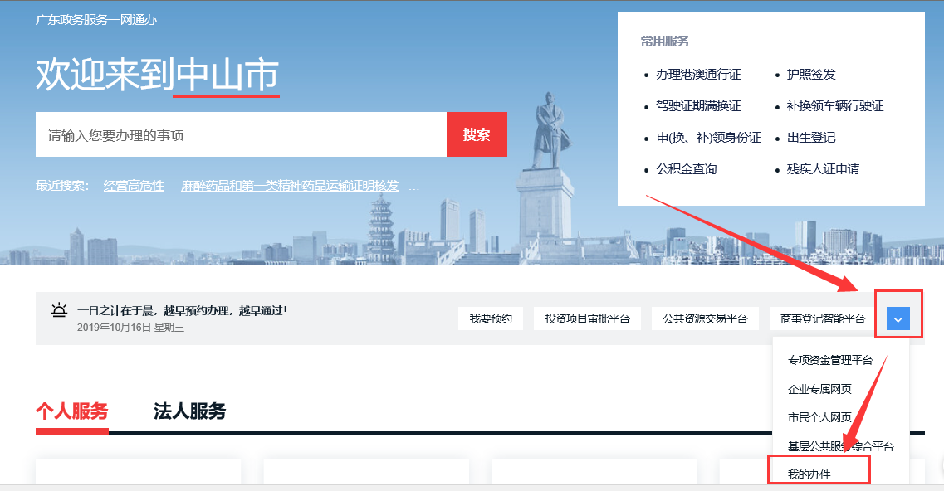

步骤二：找到“已办结”状态的对应申请流水号--点击进入

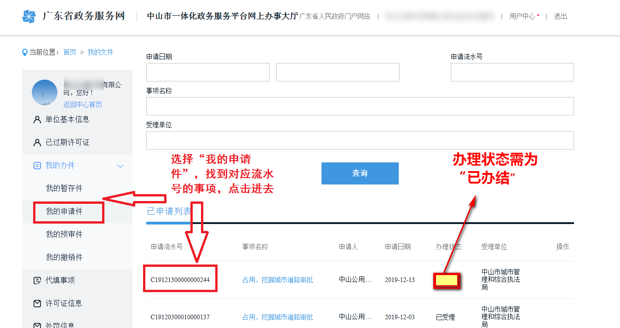

步骤三：查看该事项信息--确认事项已办结--点击进入下方“查看电子证照”

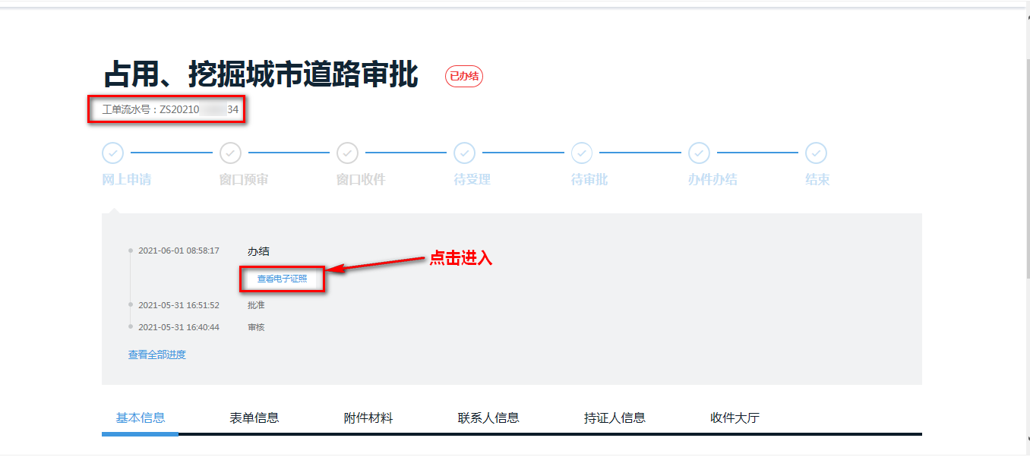

步骤四：如已出现如下照面则可视为成功读取照面。电子证照为省电子证照系统上链接，与纸质许可证同等法律效力。各申请单位可右键另存为保存“电子证照”。

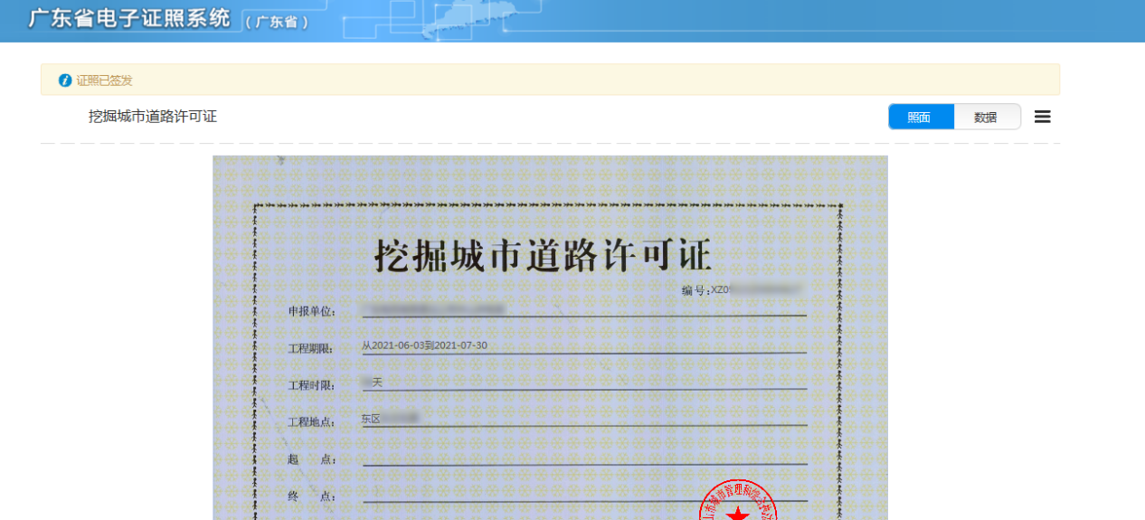

注意：企业办理事项需以企业法人账号登录申报，如以个人账号申报将因持证人不对应无法在个人账号中读取“电子证照”。